くすりのしおり
内服剤
2018年12月作成
薬には効果（ベネフィット）だけでなく副作用（リスク）があります。副作用をなるべく抑え、効果を最大限に引き出すことが大切です。そのために、この薬を使用される患者さんの理解と協力が必要です。
商品名:トアラセット配合錠「三笠」  主成分:トラマドール塩酸塩(Tramadol hydrochloride)  アセトアミノフェン(Acetaminophen)  剤形:淡黄色の錠剤、長径15.6mm、短径6.4mm、厚さ5.1mm、重量441mg  シート記載:（表）トアラセット配合錠「三笠」、トアラセット、三笠  （裏）TOARASET、トラマドール塩酸塩 37.5mg、アセトアミノフェン325mg | 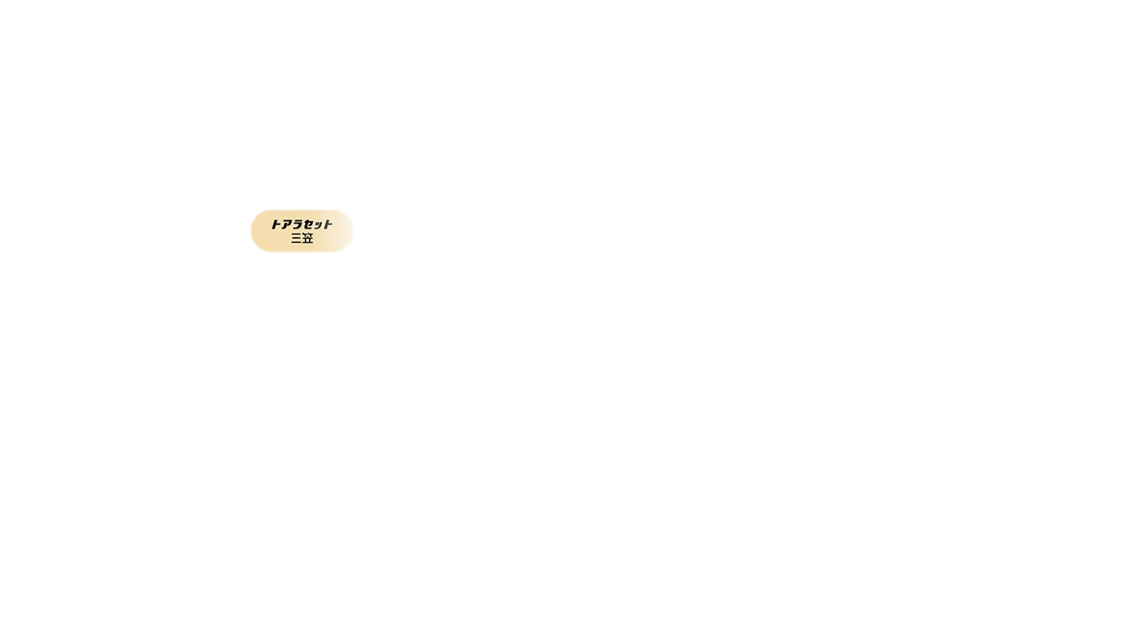
この薬の作用と効果について
中枢神経系に作用し、鎮痛作用を示します。
通常、非オピオイド鎮痛剤で治療困難な非がん性慢性疼痛、抜歯後の疼痛の治療に用いられます。
次のような方は使う前に必ず担当の医師と薬剤師に伝えてください。
・以前に薬を使用して、かゆみ、発疹などのアレルギー症状が出たことがある。アルコール多量常飲者である。アルコール・睡眠剤・鎮痛剤・オピオイド鎮痛剤または向精神薬による急性中毒、モノアミン酸化酵素阻害剤を服用中止後14日以内である。治療により十分な管理がされていないてんかん、消化性潰瘍、血液の異常、肝障害、腎障害、心機能不全がある。アスピリン喘息またはその既往歴がある。
・妊娠または授乳中
・他に薬などを使っている（お互いに作用を強めたり、弱めたりする可能性もありますので、他に使用中の一般用医薬品や食品も含めて注意してください）。
用法・用量（この薬の使い方）
・あなたの用法・用量は<< :医療担当者記入>>
・非がん性慢性疼痛：通常、成人は1回1錠を1日4回服用します。服用間隔は4時間以上空けてください。なお、症状に応じて適宜増減されますが、1回2錠、1日8錠を超えません。服用間隔を4時間以上空け、1回2錠、
1日8錠を超えません。空腹時の服用は避けてください。
・抜歯後の疼痛：通常、成人は1回2錠を服用します。なお、追加服用する場合には、服用間隔を4時間以上空け、1回2錠、1日8錠を超えません。空腹時の服用は避けてください。
いずれの場合も、必ず指示された服用方法に従ってください。
・飲み忘れた場合は、気がついた時にできるだけ早く1回分飲んでください。ただし、次の服用は4時間以上空けて飲んでください。絶対に2回分を一度に飲んではいけません。
・誤って多く飲んだ場合は医師または薬剤師に相談してください。
・医師の指示なしに、自分の判断で飲むのを止めないでください。
生活上の注意
・眠気、めまい、意識消失が起こることがありますので、自動車の運転など危険を伴う機械の操作は避けてください。意識消失により自動車事故を起こした例も報告されています。
・飲酒により薬の作用が強くあらわれるため、呼吸抑制が起こることがあります。使用中の飲酒は避けるよう十分注意してください。
この薬を使ったあと気をつけていただくこと（副作用）
主な副作用として、吐き気、嘔吐、傾眠、便秘、めまいなどが報告されています。このような症状に気づいたら、担当の医師または薬剤師に相談してください。
まれに下記のような症状があらわれ、[ ]内に示した副作用の初期症状である可能性があります。
このような場合には、使用をやめて、すぐに医師の診療を受けてください。
・息苦しい、蕁麻疹、意識がもうろうとする [ショック、アナフィラキシー]
・呼吸が浅く速くなり、呼吸をしにくい [呼吸抑制]
・けいれん [痙攣]
・意識がうすれる、考えがまとまらない、判断力が低下する [意識消失]
・この薬の使用を中止しようとしてもやめられずに使用を続けたくなる [依存性]
・高熱（38℃以上）、眼の充血、口や唇のただれ、顔や全身が赤くなる [中毒性表皮壊死融解症、皮膚粘膜眼症候群、急性汎発性発疹性膿疱症]
以上の副作用はすべてを記載したものではありません。上記以外でも気になる症状が出た場合は、医師または薬剤師に相談してください。
保管方法 その他
・乳幼児、小児の手の届かないところで、直射日光、高温、湿気を避けて保管してください。
・薬が残った場合、保管しないで廃棄してください。廃棄については受け取った薬局や医療機関に相談してください。
医療担当者記入欄 年 月 日

より詳細な情報を望まれる場合は、担当の医師または薬剤師におたずねください。また、「患者向医薬品ガイド」、医療専門家向けの「添付文書情報」が医薬品医療機器総合機構のホームページに掲載されています。

